PARTIE A
À la fin de l’année 2010, on pouvait lire dans un article d’une revue économique :
« En France, entre 2009 et 2010, la valeur ajoutée des activités financières et d’assurance a augmenté de 18 % pour atteindre 81,8 milliards d’euros (contre 48 milliards en 1999) soit moins de 5 % de la valeur ajoutée réalisée par l’ensemble des branches d’activité.
Cette part a peu évolué depuis la fin des années quatre-vingt-dix. »

1. Deux pourcentages sont exprimés dans ce texte. Indiquer celui qui est une proportion et celui qui est une évolution. Préciser dans chacun des cas l’ensemble de référence.
…………………………………………………………………………………………………………………………………………………………………………………….……….
…………………………………………………………………………………………………………………………………………………………………………………….……….
…………………………………………………………………………………………………………………………………………………………………………………….……….

2. a) À l’aide de l’énoncé, compléter le tableau ci-dessous par les valeurs ajoutées, en milliards d’euros, des activités financières et d’assurance pour les années 1999 et 2010.
En E3, calculer la valeur ajoutée des activités financières et d’assurance en 2009.

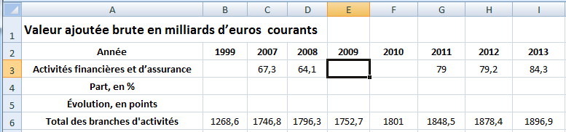 www.insee.fr
b) En cellule B4, saisir la formule permettant de calculer la part de la valeur ajoutée des activités financières et d’assurance (P-VA-AFA) par rapport à la valeur ajoutée réalisée par l’ensemble des branches d’activités.
Recopier vers la droite jusqu’en cellule I4. Interpréter la valeur obtenue en I4.
…………………………………………………………………………………………………………………………………………………………………………………….……….
…………………………………………………………………………………………………………………………………………………………………………………….……….
c) Calculer l’évolution, en points, de cette part (P-VA-AFA) entre 1999 et 2013.
…………………………………………………………………………………………………………………………………………………………………………………….……….
…………………………………………………………………………………………………………………………………………………………………………………….……….

3. Aider l’auteur de l’article à compléter son texte, à paraître dans une revue économique fin 2013 :
« En France, entre 2012 et 2013, la valeur ajoutée des activités financières et d’assurance a …………………………. de …….…..% pour atteindre 84,3 milliards d’euros (contre ……………..……… milliards en 2009) soit moins de ………….………….. de la valeur ajoutée réalisée par l’ensemble des branches d’activité. Cette part a ……………………….………………depuis le début des années 2010. »

PARTIE B
On désire comparer des évolutions sur différentes périodes.
1. De 1999 à 2010, la valeur ajoutée des activités financières et d’assurance a augmenté de 18 % .
a) Calculer, à la calculatrice, le taux annuel moyen de ce secteur d’activités. Indiquer la formule qu’il faut saisir dans une cellule de tableur pour effectuer ce calcul.
…………………………………………………………………………………………………………………………………………………………………………………….……….
b) Comparer avec le taux d’évolution de 2012 à 2013 de ce secteur d’activités.
…………………………………………………………………………………………………………………………………………………………………………………….……….
…………………………………………………………………………………………………………………………………………………………………………………….……….

2. De 1999 à 2010, la croissance annuelle du PIB en France était de 3,23 % . De 2010 à 2013, le PIB a augmenté successivement de 3,04 % , de 1,54 % , puis de 1,08 % .
a) Sachant que le PIB est de 2 113,7 milliards d’euros en 2013, calculer la valeur du PIB en 2010 , arrondi à 0,1 milliard.
…………………………………………………………………………………………………………………………………………………………………………………….……….
…………………………………………………………………………………………………………………………………………………………………………………….……….
…………………………………………………………………………………………………………………………………………………………………………………….……….
b) Calculer la croissance annuelle moyenne du PIB en France entre 2010 et 2013.
…………………………………………………………………………………………………………………………………………………………………………………….……….
…………………………………………………………………………………………………………………………………………………………………………………….……….
…………………………………………………………………………………………………………………………………………………………………………………….……….

